**Задание 1.**

*Написать программу, которая выполняет следующие действия:*

Отсортировать массив в данном пользователем диапазоне.

Размер массива задает пользователь, не более 30.

Элементы рандомно в диапазоне [-20, 20].

Диапазон области сортировки задает пользователь (индексы элементов массива)

Эту отсортированную область в общем массиве подсветить.

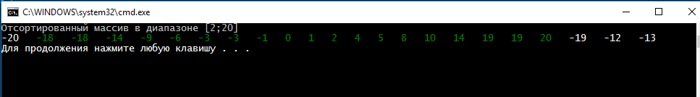

**Задание 2.**

*Написать программу, которая выполняет следующие действия:*

Создать массив из N элементов, > 10. В диапазоне [-3, 13].

Создать массив из трех элементов в том же диапазоне.

Выяснить присутствует ли каждый элемент второго массива в первом массиве. (да, нет).

Поиск осуществить бинарным методом.

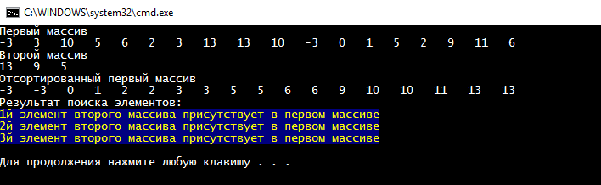

***В каждом из заданий использовать создание функций для отдельных действий.***